AFRIKAANS HUISTAAL
GRAAD 8 OF 9
BEGRIP

AFDELING: A

Bus los passasiers wat koffie koop op moedverloor se vlakte

BLOEMFONTEIN. – Die ontstoke seun van ’n 60-jarige vrou wat gister in die stikdonker oggendure by ’n vulstasie honderde kilometer van haar bestemming agtergelaat is deur die bus waarmee sy gereis het, sê hy gaan beslis stappe teen die busdiens doen.
Dr. Dawid van den Bergh van Bloemfontein het gesê dit is verregaande dat die busbestuurder nie eens die moeite gedoen het om seker te maak al die passasiers is op die bus voordat hy vertrek het nie.
“Dit is onaanvaarbaar en ek gaan beslis my afkeer hiervan met stappe wys.”
Sy ma, Anso ten Have, het per bus van Worcester na Bloemfontein gereis toe sy die nag by die Engen-vulstasie in Colesberg agtergelaat is toe die bus sonder haar na Bloemfontein vertrek het.
Haar nagmerrie het omstreeks 03:00 begin toe sy en nog ’n passasier, Wake Vinathi, by die Engen-vulstasie in Colesberg koffie gaan koop het.
Met hul terugkeer na die stilhouplek van die Translux-bus het hulle geskok besef die bus het reeds vertrek.
Volgens Ten Have was hulle maar net agt minute weg om die koffie te koop.
“My grootste vrees het ’n werklikheid geword toe ek in die middel van die nag daar agtergelaat is. Allerhande dinge het deur my kop gemaal. Ek het nie geweet wat om te dink en hoe om te voel nie. Ek was heeltemal histeries.”
Om dinge te vererger het haar selfoon se battery ook pap geword.
Die benoude Ten Have het haar seun toe van ’n openbare telefoon gebel en hom oor die voorval ingelig.
Gelukkig het ’n barmhartige samaritaan wat op pad Johannesburg toe was vir Ten Have en Vinathi ’n saamrygeleentheid na Bloemfontein aangebied.
Ten Have het gesê hoewel die behulpsame motoris teen ’n aansienlike spoed gery het in ’n poging om die bus in te haal, was dit vergeefs aangesien die bus ook vinnig gery het.
“Toe ons die bus uiteindelik naby Edenburg ingehaal het, wou die busbestuurder nie van die pad aftrek nie en het hy net versnel. Ons het die bus toe maar tot in Bloemfontein gevolg.”
Van den Bergh het gesê teen gistermiddag laat het hy die busdiens reeds verskeie kere gebel op soek na antwoorde.

“Ek is van die een mens na ’n ander deurgeskakel, die een meer onbeholpe as die ander.”
Vinathi, wat van Kaapstad na Johannesburg gereis het, het gesê dit was een van sy onaangenaamste ervarings nog, maar teen gistermiddag was hy darem oor die ergste skok.
Vusi Nhlapo, woordvoerder van Translux, het gesê hy betreur die voorval en dat dit ondersoek word.

VRAE
  - Verduidelik hoe “op moedverloor se vlakte”
    - letterlik
    - figuurlik verstaan kan word. 2
1.2 Verduidelik waarom was die seun so woedend? 3
1.3 Gee ‘n neutrale woord vir “ontstoke” 1
1.4 Wat was me. Ten Have se eindbestemming? 1
1.5 Verduidelik die denotasie van “nagmerrie” (par. 5 ) 1
1.6 Het haar seun al met stappe begin? Motiveer jou antwoord. 1
1.7 Watter woordkeuse van Ten Have in paragraaf 7 dui daarop dat sy haar
verontskuldig? 1
1.8 Dink jy sy is enigsins aandadig aan die voorval? 2
1.9 Wat het alles bygedra tot haar histerie? 2
1.10 Waarom,dink jy, het die busbestuurder nie gestop nie? 2
1.11 Watter idiomatiese benaming word in die leesstuk aan die weldoener gegee? 1
1.12 Wie tree namens die busredery op?
Hoe weet jy dit? Motiveer deur een woord aan te haal. 2
1.13 Hoe verskil Ten Have en Vinathi se reaksies op die gebeurtenis? 2
1.14 is die volgende stelling waar of onwaar? Motiveer jou antwoord
Me. Ten Have het iemand se telefoon geleen om haar seun te kontak. 2

TEKS B
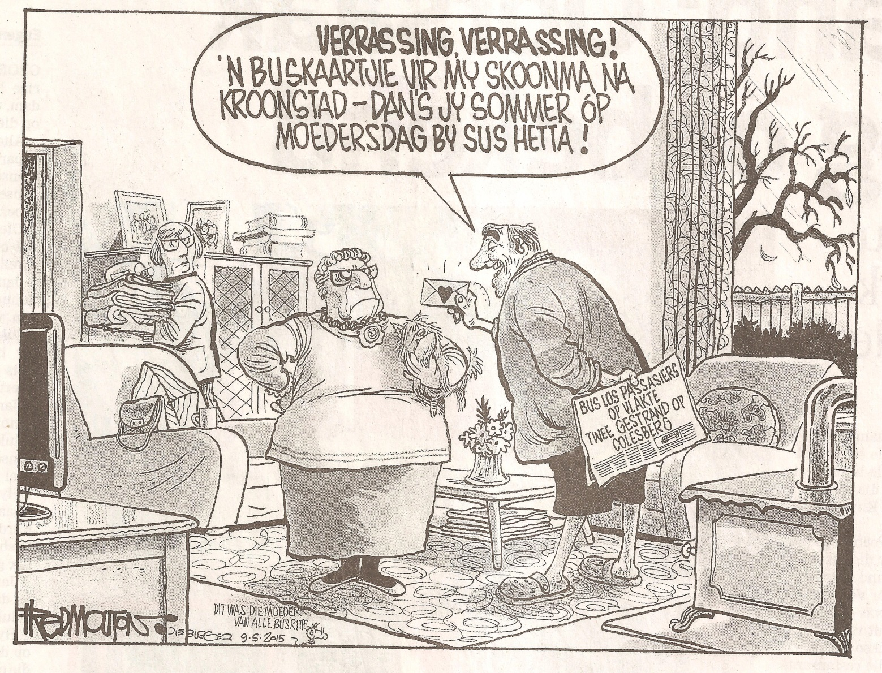

1.15 Die skoonma is ergelik. Bewys die stelling deur na haar
1.15.1 lyftaal
1.15.2 en gesigsuitdrukking te verwys 2
1.16 Beskryf of evalueer die verhouding tussen haar en die man. 2
1.17 Ondersteun die man se eggenoot sy besluit? Motiveer jou antwoord deur na
die teks en haar lyftaal te verwys. 2
1.18 Kies die antwoord wat nie pas nie:
In die woordkeuse “verassing” lê
A IRONIE
B ANTIKLIMAKS opgesluit.
C PARADOKS opgesluit. 1

MEMORANDUM
1,1 Verduidelik hoe “op moedverloor se vlakte”
    - Letterlik

STAAN IN DIE UITGESTREKTE KAROO-LANDSKAP/VLAKTE

    - figuurlik verstaan kan word. 2

AAN WANHOOP OORGEGEE
1.2 Verduidelik waarom was die seun so woedend? 3
BUS VERTREK SONDER SY MA
BUSBESTUURDER HET NIE GEKONTROLEER
BUS HET NIE GESTOP TOE HULLE HOM INGEHAAL HET NIE
SY MA IS AL OUD
KRY NIE ANTWOORDE/REAKSIE VAN REDERY NIE [ENIGE DRIE]
1.3 Gee ‘n neutrale woord vir “ontstoke” 1
KWAAD / ONTEVREDE
1.4 Wat was me. Ten Have se eindbestemming? 1
BLOEMFONTEIN
1.5 Verdudielik die denotasie van “nagmerrie” (par. 5 ) 1
ANGSTIGE, BENOUDE DROOM
1.6 Het haar seun al met stappe begin? Motiveer jou antwoord. 1
JA. HY HET DIE BUSMAATSKAPPY AL BEGIN BEL
1.7 Watter woordkeuse van Ten Have in paragraaf 7 dui daarop dat sy haar
verontskuldig? 1
“MAAR NET AGT MINUTE”
1.8 Dink jy sy is enigsins aandadig aan die voorval? 2
OOP ANTWOORD. BV. JA, SY MOES EERS TOESTEMMING GEVRA HET
VOOR SY IN DIE NAG UIT BUS GEKLIM HET
NEE, MOET GEREELD KONTROLEER
1.9 Wat het alles bygedra tot haar histerie? 2
DIT WAS NAG, NA DRIE-UUR
HAAR SELFOON SE BATTERY WAS PAP
1.10 Waarom,dink jy, het die busbestuurder nie gestop nie? 2
BANG KAPING
DALK BELEID VAN REDERY
1.11 Watter idiomatiese benaming word in die leesstuk aan die weldoener gegee? 1
BARMHARTIGE SAMARITAAN
1.12 Wie tree namens die busredery op?
Hoe weet jy dit? Motiveer deur een woord aan te haal. 2
VUSI NHLAPO + “WOORDVOERDER”
1.13 Hoe verskil Ten Have en Vinathi se reaksies op die gebeurtenis? 2
SY REAGEER BAIE HEWIG EN LY NOG AAN SKOK - EMOSIONEEL
HY WAS OOK ONTSTELD, MAAR HERSTEL VINNIGER –MINDER EMOSIONEEL
1.14 is die volgende stelling waar of onwaar? Motiveer jou antwoord
Me. Ten Have het iemand se telefoon geleen om haar seun te kontak. 2
NEE. OPENBARE TELEFOON
TEKS B
1.15 Die skoonma is ergelik. Bewys die stelling deur na haar
1.15.1 lyftaal
HAND IN SY
1.15.2 en gesigsuitdrukking te verwys 2
GLUUR, MOND ‘N REGUIT LYN, KWAAI Oë
1.16 Beskryf of evalueer die verhouding tussen haar en die man. 2
SWAK
WIL HAAR NIE MET MOEDERSDAG BY DIE HUIS Hê NIE
1.17 Ondersteun die man se eggenoot sy besluit? Motiveer jou antwoord deur na
die teks en haar lyftaal te verwys. 2
NEE, SY KYK GESKOK OM / STAAN NIE BY HAAR MAN OM NUUS OOR TE DRA NIE
DIS ‘N VERRASSING VIR BEIDE
1.18 Kies die antwoord wat nie pas nie:
In die woordkeuse “verassing” lê
A IRONIE
B ANTIKLIMAKS
C PARADOKS opgesluit.

